МИНИСТЕРСТВО НАУКИ И ВЫСШЕГО ОБРАЗОВАНИЯ РОССИЙСКОЙ ФЕДЕРАЦИИ

ФЕДЕРАЛЬНОЕ государственное БЮДЖЕТНОЕ

образовательное учреждение

высшего образования

«НОВОСИБИРСКИЙ ГОСУДАРСТВЕННЫЙ ТЕХНИЧЕСКИЙ УНИВЕРСИТЕТ»

_______________________________________________________________________

Факультет автоматики и вычислительной техники

Кафедра автоматики



**ОТЧЁТ**

**по лабораторной работе №4**

Выполнил(а):Проверил(а):

студент(ка) гр. АВТ-918 Пономарёв Кирилл Плеханов В.А.

«19» 10. 2021 г.«___» _________ 2021г.

_________________

(оценка, подпись)

Новосибирск

2021

Цель работы:

Получить опыт интерактивной работы в файловой системе LINUX, используя интерфейс командной строки.

**Задание на лабораторную работу.**

Создайте скрипты для перечисленных заданий и предъявите их преподавателю.

1. Скрипт **remftrash**

a. Скрипту передается один параметр – имя файла в текущем каталоге

вызова скрипта.

b. Скрипт проверяет, создан ли скрытый каталог **trash** в домашнем

каталоге пользователя. Если он не создан – создает его.

c. После этого скрипт создает в этом каталоге жесткую ссылку на

переданный файл с уникальным именем (например, присваивает

каждой новой ссылке имя, соответствующее следующему натуральному числу) и удаляет файл в текущем каталоге.

d. Затем в скрытый файл **trash.log** в домашнем каталоге

пользователя помещается запись, содержащая <имя ссылки> - полный исходный путь к удаленному файлу .

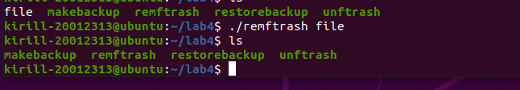



2. Скрипт **unftrash**

a. Скрипту передается один параметр – имя файла, который нужно

восстановить (без полного пути – только имя).

b. Скрипт по файлу **trash.log** должен найти все записи, содержащие в качестве имени файла переданный параметр, и выводить по одному на экран полные имена таких файлов с запросом подтверждения на восстановление.

c. Если пользователь отвечает на подтверждение положительно, то

предпринимается попытка восстановить файл по указанному полному пути (создать в соответствующем каталоге жесткую ссылку на файл из **trash** и удалить соответствующий файл из **trash**). Если каталога, указанного в полном пути к файлу, уже не существует, то файл восстанавливается в домашний каталог пользователя с выводом соответствующего сообщения.

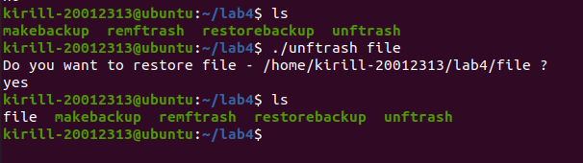

3. Скрипт make**backup**

a. Скрипт создаст в **/home/user/** каталог с именем **Backup-YYYYMM-**

**DD**, где YYYY-MM-DD – дата запуска скрипта, если в

**/home/user/** нет каталога с именем, соответствующим дате,

отстоящей от текущей менее чем на 7 дней. Если в **/home/user/**

уже есть «действующий» каталог резервного копирования

(созданный не ранее 7 дней от даты запуска скрипта), то новый

каталог не создается. Для определения текущей даты можно

воспользоваться командой **date**.

b. Если новый каталог был создан, то скрипт скопирует в этот каталог

все файлы из каталога **/home/user/listtask** (для тестирования

скрипта создайте такую директорию и набор файлов в ней). После

этого скрипт выведет в режиме дополнения в файл

**/home/user/backup-report** следующую информацию: строка

со сведениями о создании нового каталога с резервными копиями с

указанием его имени и даты создания; список файлов из **/home/user/listtask/**, которые были скопированы в этот каталог.

c. Если каталог не был создан (есть «действующий» каталог

резервного копирования), то скрипт должен скопировать в него все

файлы из **/home/user/listtask/** по следующим правилам: если

файла с таким именем в каталоге резервного копирования нет, то он

копируется из **/home/user/listtask**. Если файл с таким именем

есть, то его размер сравнивается с размером одноименного файла в

действующем каталоге резервного копирования. Если размеры

совпадают, файл не копируется. Если размеры отличаются, то файл

копируется c автоматическим созданием версионной копии, таким

образом, в действующем каталоге резервного копирования

появляются обе версии файла (уже имеющийся файл

переименовывается путем добавления дополнительного

расширения «**.YYYY-MM-DD**» (дата запуска скрипта), а

скопированный сохраняет имя). После окончания копирования в

файл **/home/user/backup-report** выводится строка о

внесении изменений в действующий каталог резервного

копирования с указанием его имени и даты внесения изменений,

затем строки, содержащие имена добавленных файлов с новыми

именами, а затем строки с именами добавленных файлов с

существовавшими в действующем каталоге резервного

копирования именами с указанием через пробел нового имени,

присвоенного предыдущей версии этого файла.

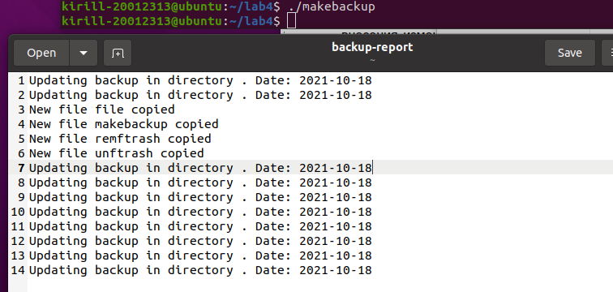

4. Скрипт **restorebackup**

a. Скрипт должен скопировать в каталог **/home/user/listtask/**

все файлы из актуального на данный момент каталога резервного

копирования (имеющего в имени наиболее свежую дату), за исключением файлов с предыдущими версиями.

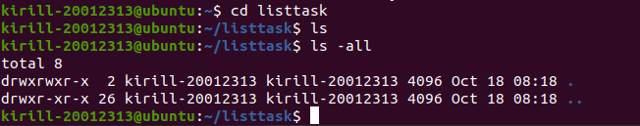

5. Все скрипты должны корректно обрабатывать любые передаваемые им

входные параметры и значения. Не допускается вывод сообщений об ошибках от отдельных команд, использующихся в скрипте. В случае

некорректных входных данных или невозможности выполнить операцию,

пользователю должно выводиться отдельное сообщение, формирующееся

в скрипте. Перед предъявление результатов выполнения лабораторной

работы преподавателю необходимо провести тестирование разработанных скриптов.